RAPPORT DE SEANCE 5

* Essai avec l’Arduino Uno

J'ai commencé la séance par suivre ce guide même si je n’avais pas la bonne carte Arduino.

<https://blog.arduino.cc/2020/06/24/machine-vision-with-low-cost-camera-modules/>

Il y avait aussi cet article pour plus de détails : <https://blog.arduino.cc/2021/02/09/optimizing-a-low-cost-camera-for-machine-vision/?queryID=undefined>

Malheureusement après avoir passé beaucoup de temps à comprendre ce qu’était écrit dans les deux pages j’ai eu ce message d’erreur :

ATTENTION : la bibliothèque Arduino_OV767X prétend être exécutable sur la (ou les) architecture(s) mbed et peut être incompatible avec votre carte actuelle qui s'exécute sur avr.

Apparemment ma carte était incompatible et n’avait pas la bonne architecture.

* Essai avec une autre carte

Face aux difficultés rencontrées avec l'Arduino Uno, la décision a été prise d'explorer la possibilité d'utiliser d’autres cartes

D'abord j’ai voulu utiliser la “[Arduino Nano 33 BLE Sense with headers](https://store.arduino.cc/nano-33-ble-with-headers?utm_source=ov767&utm_medium=blog&utm_campaign=ml)".

Mais comme elle n’était pas disponible, on a opté pour la ESP32 pour tenter de résoudre les problèmes précédents

Or les ports de l'Arduino nano 33 ne correspondait pas à ceux de l’esp32, du coup je n’ai pas pu suivre le schéma.

J'ai ensuite fait des recherches pour comprendre comment fonctionne l’esp32 avec l’ov7670 et j’ai trouvé plusieurs schémas de montage sauf qu’ils n'étaient pas clair ou n’avaient pas les bons ports, certains n’avaient pas les mêmes noms ou n’étaient pas aux bons endroits.

J’ai vite fini par comprendre comment il fallait faire avec cette photo :

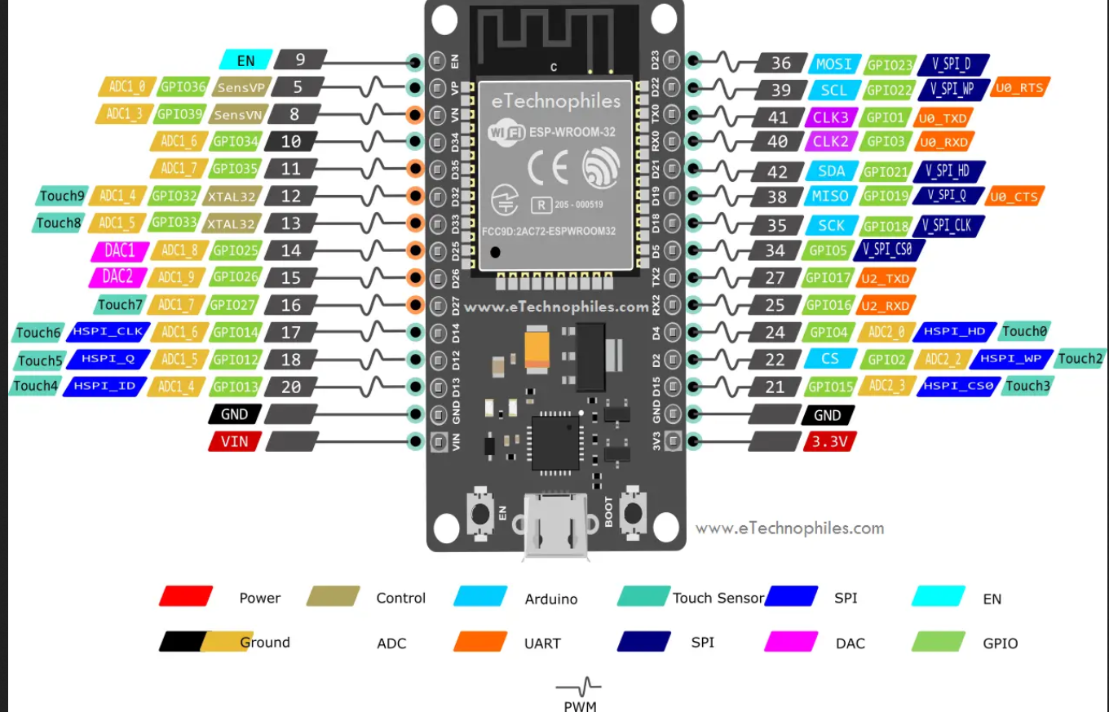

Dans ce site j’ai trouvé le schéma de câblage suivant :

<https://github.com/igrr/esp32-cam-demo> :

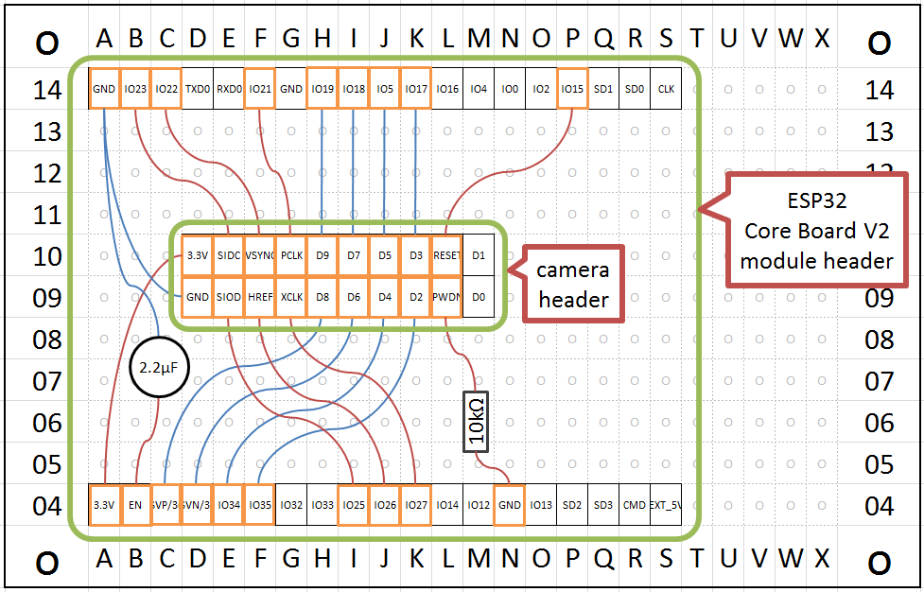

La caméra ne fonctionne toujours pas puisque je suis en train de consulter le site GitHub.